ОБЪЯВЛЕНИЕ

Инициативная группа обращается к активным и неравнодушным землякам поддержать проект инициативного бюджетирования
Установка памятного знака «Пограничникам всех поколений» в с. Уинское

Цель проекта: Создание интереса у граждан в целом и подрастающего поколения в частности к
истории своей страны, края, округа. В центральном парке округа идет масштабное
благоустройство. В продолжение данной работы хочется поставить памятный знак
«Пограничникам всех поколений», как дань памяти всем пограничникам округа.

В ходе реализации проекта планируется:

1.Подготовка площадки (земляные работы);
2. Устройство фундамента под знак;
3. Установка памятного знака.

Общая стоимость проекта 540 538,27руб.
Проект предусматривает финансовое участие граждан в размере 10% от общей стоимости проекта 54 053,83 руб.

Эскиз Место установки - районный парк с.Уинское

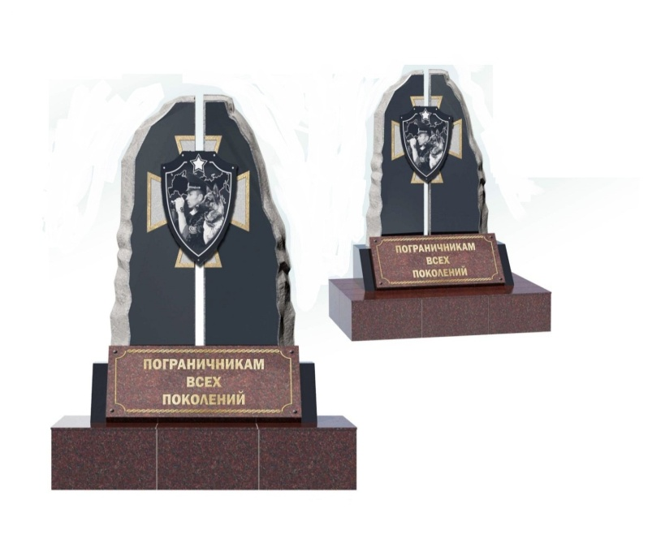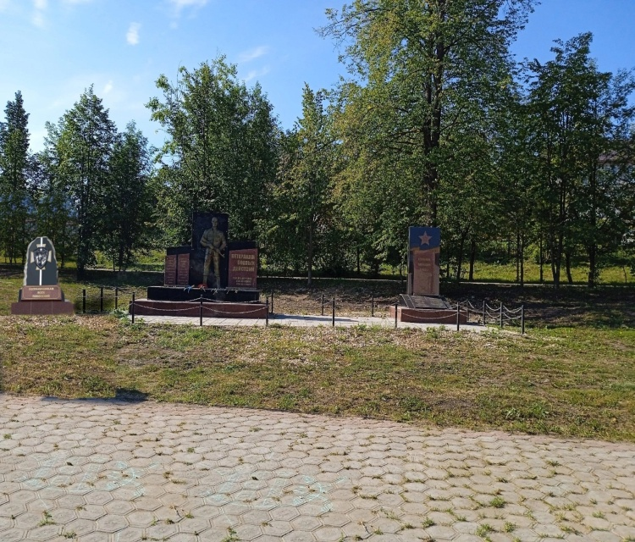

Инициативна группа

